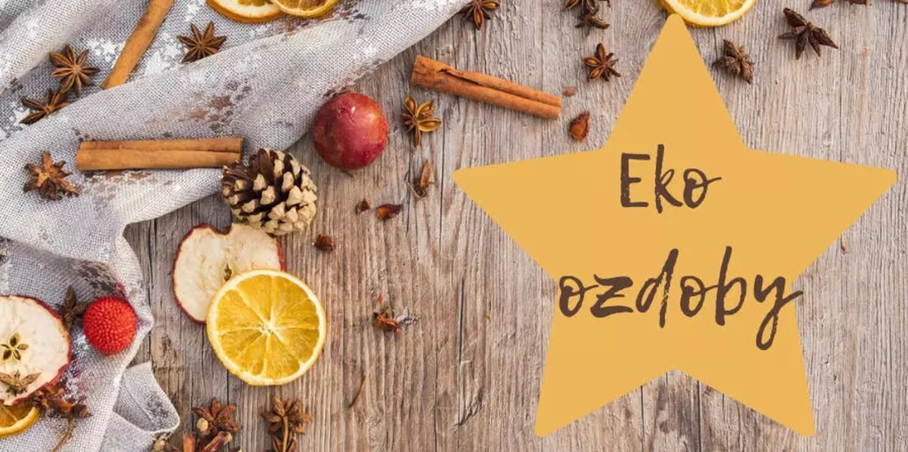

ZAPRASZAM KLASY IV-VIII DO WZIĘCIA UDZIAŁU

W KONKURSIE SZKOLNYM NA

EKOLOGICZNE OZDOBY ŚWIĄTECZNE

ROSTRZYGNIĘCIE KONKURSU 14 GRUDNIA

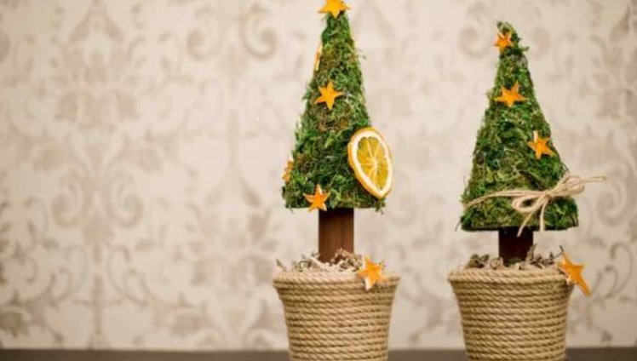
REGULAMIN KONKURSU
NA OZDOBĘ BOŻONARODZENIOWĄ
z możliwością zawieszenia jej na choinkę, jako dekorację na oknie lub stole itp.
1. ORGANIZATOR KONKURSU: Kamila Szymczyk-Brzykcy
Szkoła Mistrzostwa Sportowego NOBILITO w Częstochowie
2. WARUNKI UCZESTNICTWA :
Uczestnikiem konkursu może zostać każdy uczeń klas IV-VIII naszej szkoły.
- Każdy uczestnik może przedstawić jeden projekt.
- Stworzone na konkurs prace powinny być podpisane przez autora wg wzoru: imię i nazwisko, klasa.
- Projekty nie mogą zawierać styropianu i plastiku.

3. CELE KONKURSU:
- rozwijanie wyobraźni oraz pobudzanie aktywności twórczej uczniów;
- rozwijanie wrażliwości estetycznej;
- uwrażliwienie na aspekt ekologiczny i zadbanie o naturę;
- stworzenie uczniom możliwości prezentacji własnych dokonań twórczych;
- powrót do tradycji wykonywania ozdób bożonarodzeniowych;
- umożliwienie przedstawienia własnej wizji, nastroju oraz tradycji Świąt Bożego Narodzenia.
4. ZADANIE KONKURSOWE:
Ozdoby bożonarodzeniowe wykonujemy dowolną techniką z możliwością zastosowania techniki mieszanej, preferowane jest użycie materiałów naturalnych, tj.: drewno, gałęzie, sznurek, suszone owoce, szyszki, papier, tektura, różnego rodzaju ziarna itp.
5. TERMIN I WARUNKI DOSTARCZENIA PRAC:
Prace należy dostarczyć do 14 GRUDNIA 2022 r. do organizatora, lub sekretariatu szkoły.
6. OCENA PRAC I ZASADY PRZYZNAWANIA NAGRÓD
- O wyłonieniu zwycięzców konkursu zdecyduje Komisja Konkursowa powołana przez organizatora.
- Prace oceniane będą zgodnie z następującymi kryteriami:
• oryginalność,
• pomysłowość,
• estetyka wykonania,
• zastosowanie elementów ekologicznych.
- Organizator przewiduje wyróżnienia ,dyplomy oraz nagrody rzeczowe.
- Zwycięzcy zostaną ogłoszeni 17 grudnia 2022 roku.

